Comunicaci6n
- Reunion Anual de Padres
- Comite Consejero Escolar (SAC)
- Compactos de Estudiantes, Padres
y Maestros
- Boletines Mensuales
- Mensaje electronico de la escuela
- Class Dojo/Edmodo
- Se envian boletines para informar a las padres de las eventos, no­ ticias, e informaci6n.
- Registros de·conferencias y sesi6 nes seran utilizados para docu­ mentar la comunicaci6n entre pa­ dres y prof esores.
- Titulo I coordinador tambien mantenera la documentaci6n y informaci6n.
- Las agen das , llamadas telefonicas y corespondencias seran utiliza­ das para comuncarnos con las padre o guardian de los estudiantes.
- Los eventos especiales se publican en nuestro calendario mensual en nuestra pagina.
www.agapleasan thill.org y en fol­ letos escritos en varios idiomas y estan disponibles.

Accesibilidad

Se hace todo lo posible para acomodar los diferentes idio­ mas hablados por las familias de Avant Garde K8. Los docu­ mentos enviados al hogar van en Ingles y en Espanol. Nuestro sistema mensajero de la escuela le traduce mensajes en diferentes idiomas. Tenemos empleados que hablan diferentes idiomas para ayudar en la comunicaci6n con los pa­ dres. Los alojamientos se hacen para ayudar a las familias con discapacidades para asistir y participar en los eventos esco­ lares y conferencias. Las famili­ as que necesitan informacion traducida en otro idioma puede ponerse en contacto con la oficina de la escuela Avant
Garde 's y se le servian. En el campus tenemos interpretes espafioles y criollos disponible.

Guillermo Moreno
Director/Principal

Avant Garde Academy
K-8
Plan de Participacion de Padres y Famila 2018-2019

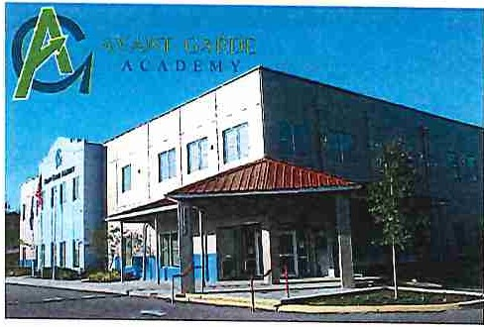

"Building collaborative teams that help to shape our student's tomorrow"
La mission del plan de participaci6n de los padres y familia en Avant Garde's K8 esproporcionar a nuestros padres las habilidades y conocimientos necesarios para ayudar y apoyar a sus hijos para que logren exitos acad emicos.

Osceola County Charter School

Participacion de los padres Esperar un exito! Desarrollo de capacidades

.. El SAC (Consejo Asesor de la Escuela) tiene la responsabilidad de desarrollar, implementar y evaluar los diversos planes de Divel escolar, que incluye el SIP (plan de mejora de la escuela) y PFEP (plan de partidpaci6n de los padres y famila).

<> Todos los padres estan invitados a dar su opinion sabre las actividades, cursos y / o material, son proporcionados por la escuela.

.. Todos los padres estan invitados y se les da la oportunidad de revisar el plan y ofrecer de entrada antes de la aprobact6n.

- Los padres se propordonan con las encuestas, en
Ayude a su hijo/a estrablecer metas razonables y trabajar hada ellas. Separe tiempo para tarea y por lo menos veinte minutos diaria para la lectura. Estos pequefios pasos ayudaran' a llevar al exito academic.

Reunion Anual de Padres

AGA tomara las medidas necesartas para llevar a cabo una reunion anual diseñado p ara informar a los padres de los niños participantes sobre el programa Titulo I de la escuela, la naturaleza del programa Titulo I (en toda la escuela o asistenda especifica), la eleccion de escuela, servidos educativos suplementarios, y los derechos de los padres.

La escuela implementara actividades que construiran la capad dad de partidpact6n de los padres, con el fin de asegurar la partidpact6n efectiva de los padres y para apoy,
- .una asodaci6n entre la escuela, los padres y la comunidad para mejorar el logro academico de los estudiantes.

Eventos que esperar:

  - Noche de curiculo

  - STEM para la Familia

  - Noche de conodmientos culturales

/
  - Formacion los Padres

  - Ferias de libros, Scholastic

busca de su entrada en las actividades, cursos y materiales que se sienten beneficiaria a sus bijos y los resultados de las encuestas de los padres son revisados por el SAC para determinar los cambios necesartos.
Junta s de Padres flexibles
    - Apoyo a los Padres de ELL

AGA cree en el poder de la participaci6n de
La escuela enviara a casa boletines trimestrales con
Padres y familia, por lo tanto, programar reuniones en
informad6n importante los estudiantes progresan en las
distintos mementos para dar cabida a tantos
evaluadones y en la escuela durante las conferendas
padres como sea posible. Programamos

.. Los padres trabajan en colaboracion con la escuela para crear el SIP y el PFEP aporte de todos se contabilizan en el plan final presentado por la escuela.

reuniones antes de la escuela tambien vamos a programar reuniones durante todo el dia escolar para tratar asuntos urgentes. Si los padres no pueden venir a la escuela para las reuniones; llamadas telef6nicas, llamadas de conferencia, y correos electr6nicos.

individuales a lo largo del a:iio.

Desarrollo professional del personal

La escuela proveera entrenarimliento,para educar a los maestros, personal de ofidna, directores y otro personal en c6mo llegar a comunicarse con, y trabajar con los padres como socios iguales, en el valor y utilidad de las contribuctones de los padres, y en c6mo implementar y coordinar program.as para padres y construir lazos entre los padres y la escuela.

Communication
- Annual Parent Meeting
- SAC meetings
- Student-Parent-Teacher Compacts
- Monthly Newsletters
- School Messenger
- Class Dojo/Edmodo
- Flyers are sent out to inform par­ ents of any upcoming events, news, and information.
- Conference Logs and Sign in Sheets will be used to document communication between parents and teachers.
- Title I coordinator will also main­ tain documentation and dissemina­ tion information.
- Daily communication is using stu­ dent agendas, notes, or phone calls.
- Special events are posted in the front office of the school on a mes­ sage boards.
- Information is provided on our school web page.

Accessibility

Every effort is made to accommodate the many languages spoken by the families of Avant Garde K8. Communication at goes home in English and in Spanish. Our school messenger system translates mes­ sages in different languages. We have di­ rect staff that speak different languages to assist with parent communication. Ac­ commodations are made to assist
families with disabilities to attend and participate in school events and conferences.Families who want something translated in any other language can contact Avant Garde 's school office and it will be provided for them. On campus we have Spanish and Creole interpreters available.

Guillermo Moreno
Principal

Avant Garde Academy K-8 Parent and Family Engagement Plan 2018-2019
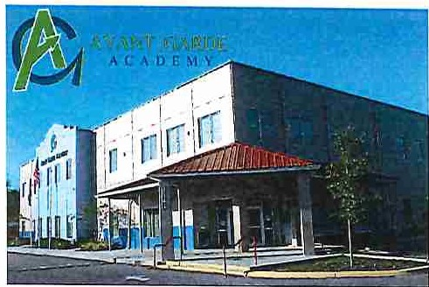

"Building collaborative }
{ teams that help to shape our student's tomorrow"

Avant Garde Academy KS
3 540 Pleasant Hill Rd.
Kissimmee, Florida 34 746

(40 7) 9 4 4 -44 6 4

t0;•:; il l ( ty

We're proud tobe aTitle Ischool!
TiUeIParentlnvcl ement fondsweteuiedtosupportthisevent
For moreinformation aboutTitle I, please visit:
http://wvrw.osc,@mhoolmVd•pvtm<n1S/,p,ciaLPro1om1.d,p11tm<nl

One Team, One Mission, Full STEAM Ahead!..... Science, Technolog,yEngineering, Arts, Math
Avant Garde's K-8 (AGA) Parent and Family Engangment mission is to provide our parents with the necessary skills and knowledge needed to help support their student achieve academic suc­ cess.

Osceola County Charter School

Involvement of Parents Expect Success!
- The SAC (school advisory council)

Building Capacity
The school will implement activi­ ties that will build the capacity for

has the responsibility for develop­
ing, implementing, and evaluating the various school level plans, which includes the SIP (school im­ provement plan) and PFEP(parent and family engagement plan).
- All parents are invited to provide input on activities, trainings, and/ or material, are provided by the school.
- All parents are invited and given the opportunity to review the plan
.and offer input prior to approval. ·
- Parents are provide surveys, seeld.ng their input on activities, trainings, and materials they feel would benefit their child. Results of tlie parent sur­ veys are reviewed by the SAC to de­ termine necessary changes.
- Parents work in collabora­ tion with the school staff to
create the SIP and PFEP so ,,
everyone's input counts to- ward the final plan submit- ted by the school.
Help your child set reasonable goals and work toward them. Schedule homework time and at least twenty minutes a night for reading. These.small steps will help lead to academic success.

Annual Parent Meeting
The AGA will take steps to conduct an . annual meeting designed to inform par­ ents of participating children about the school's Title I program, the nature of the Title I program (school wide or tar­ geted assistance), Adequately Yearly Progress, school choice, supplemental educational services, and the rights of
parents.

Flexible Parent Meetings
AGA believes in the power of parental involvement, therefore we schedule - meetings at various times to accommo­ date as many parents as possible. We will also schedule meetings throughout the instructional day to address urgent issues. If parents are unable to come to the school for meetings; phone calls, · conference calls, and em.ails. ·

-
-
strong parental involvement. In or­ der to ensure effective involvement of parents and the community to help improve student academic achievement, we will hold special events.
Events to look forward to:
- Curriculum Night /Workshops
- STEM Family Night
- Cultural Awareness Night
- Parent Training
- Book Fairs ·
- ELL Parent Support
The school will send home monthly newsletters with important infor­ mation and upcoming dates.
Teachers will share students pro­ gress on assessments and in' school during individual conferences throughout the ye?J'.

Staff Training
The school will provide training to educate the teachers, principals, and other support staff to com­ municate and work with parents as equal partners. The value and utili­ ty of contributions of parents, and in how to implement and coordi­ nate parent programs, and build ties between parents and the school.

